22.06.2020r. poniedziałek
Temat: Objętość graniastosłupa.
Wykonaj ćwiczenia 5 i 6 strona 109
23.06.2020r wtorek
Temat: Objętość graniastosłupa.
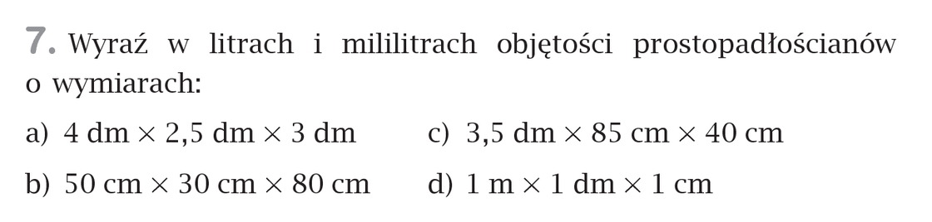
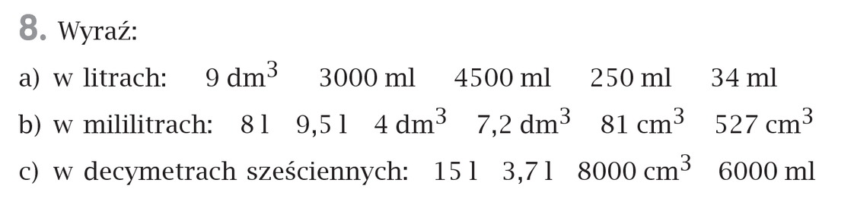
24.06.2020r środa
Temat: Ostrosłupy.
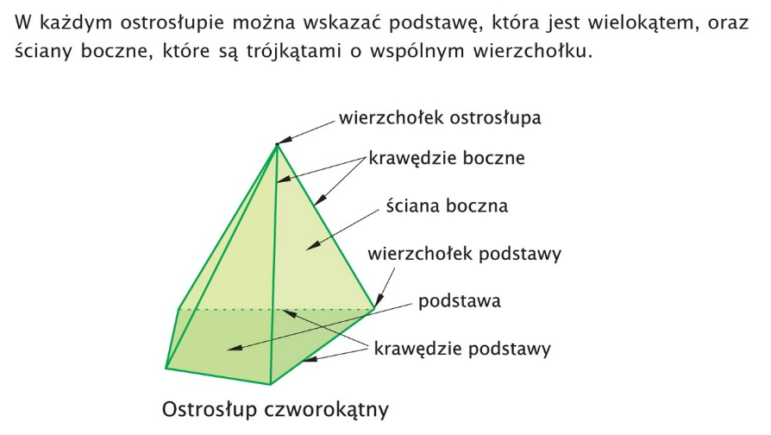
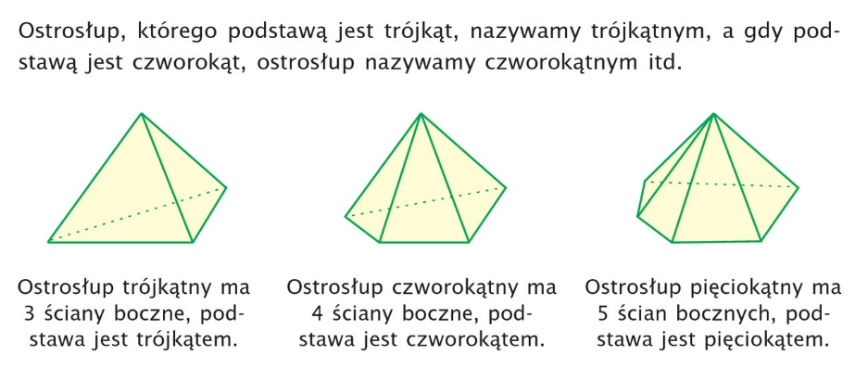
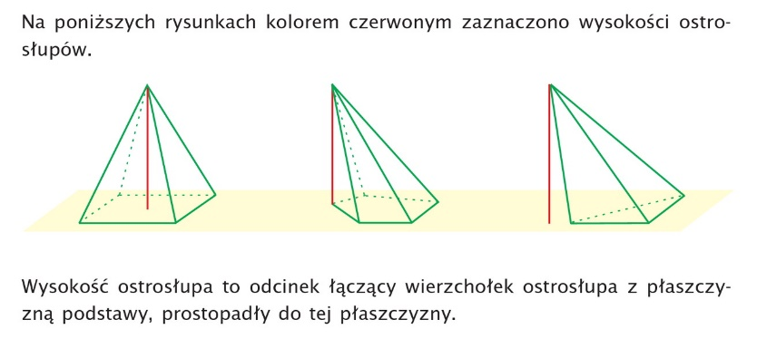
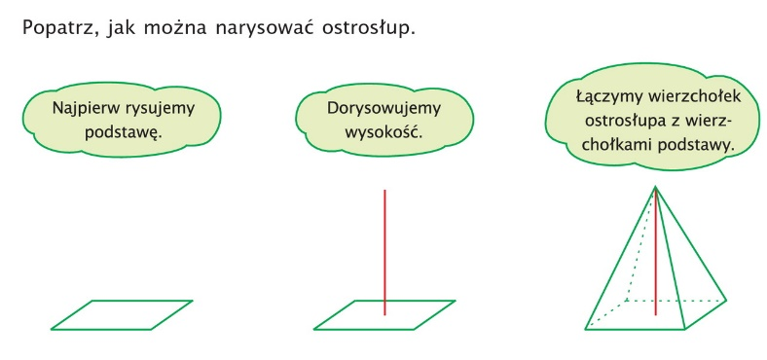
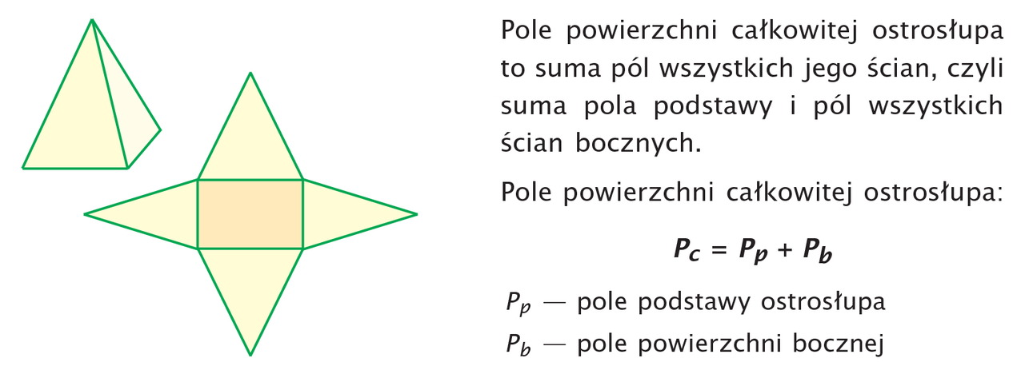
Na podstawie podanych informacji wykonaj ćwiczenia na stronie 110 i 111
25.06.2020r. czwartek
Temat: Ostrosłupy.
